**“张桂芳名师工作室”赴四川开展烹饪教学调研和交流**

发布日期:2016-11-02 10:24:20   作者:

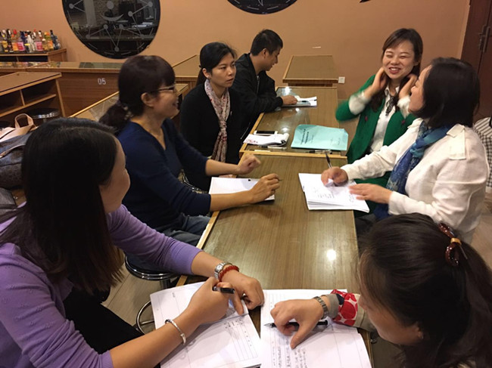

      10月24日，“张桂芳名师工作室”教师在主持人张桂芳带领下，赴四川成都就烹饪教学和两地饮食文化开展调研和交流活动。金秋十月，丹桂飘香，工作室成员满怀激情地穿梭在巴蜀大地，与四川烹饪教育界同仁们共同就提高烹饪教育教学水平和探讨沪蓉两地间不同的饮食文化开展切磋和交流。

      在四川旅游烹饪学院，周世中院长亲自接待了名师工作室成员一行，引领大家参观烹饪实训基地，观摩教学活动。并重点就该院烹饪专业的培养目标和学生的就业方向进行了介绍。通过交流，该院的备料标准化、课件统一化及操作流程规范化等教学特点给工作室成员留下了深刻印象。而老师集体备课，通过不同老师示范每道菜肴，打破传统烹饪“一个师傅一个味道”格局以及烹饪教师必须具备双语教学的素养，让名师工作室成员们充分领略了该校烹饪教学与国际接轨，面向社会市场需求的特点，充分展示了该校在烹饪教育改革和探索中所展现出的创新能力和丰硕成果。

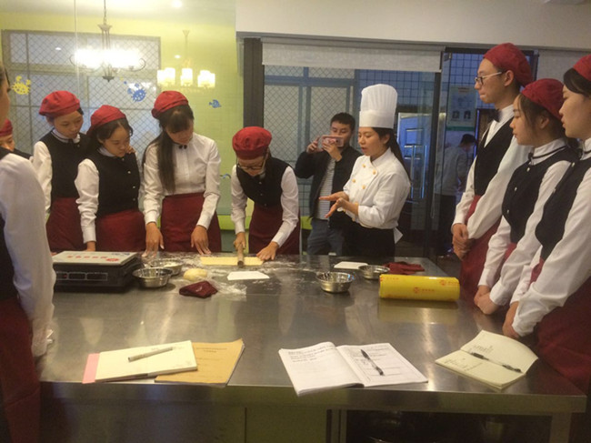

      次日，名师工作室成员一行在张老师的带领下赴成都中和职业学校烹饪专业开展听课，评课等教学交流活动。交流中张桂芳大师现场对该校烹饪专业老师和学生的烹饪实践技能进行了毫无保留的指导，师生们对张大师精湛的技艺赞不绝口，学校领导当即聘请张桂芳大师为该校烹饪专业指导老师，希望以此来带动该校烹饪专业教学水平的提高。名师工作室成员周延河老师应中和职业学校李校长的邀请现场开了一节西点公开课--蝴蝶酥的制作，同时针对西点行业的发展，和学生们就西点专业学生的就业方向，就业发展进行了深入的探讨，受到了学生的热烈欢迎，课堂上不是传来热烈的掌声，学生们纷纷表示期待周老师的下一次上课。随后名师工作室成员王芳等老师就该校新校区烹饪实训室的规划和设备采购进行了指导，并细心地在图纸上进行了标识，受到了一致称赞。  
      在紧张的赴各校和餐饮单位开展调研和交流活动之余，名师工作室成员一行忙里偷闲赴成都的街头巷尾，对各种四川名小吃进行观摩学习，丰盛的小吃让大家目不衔接，不同的饮食文化也让人耳目一新。在品小吃、学技艺、听典故、赏文化中，名师工作室成员一行深深地被巴蜀大地独特的餐饮文化所折服。  
      短短几天的调研和交流活动转瞬即逝，名师工作室成员在马不停蹄的行程中不仅领略了独具特色的巴蜀饮食文化，交流和探讨了烹饪教育技能，也向外充分展示了上海“张桂芳烹饪名师工作室”精湛的技艺和独特的海派饮食文化。可以说博大精深的中华饮食文化不仅是我们日常生活的重要部分，也深深地触动着名师工作室的成员，鞭策着大家在不同的岗位上不断创新和探索，为海派饮食文化的发展贡献着自己的力量。